**Паспортные сведения.**

1. Ф.И.О. – __________
2. Возраст – 45 лет
3. Дата, час и минуты поступления – 6.02.13 в 1255
4. Пол – мужской
5. Национальность – Беларусь
6. Место жительства – ____________
7. Место работы – не работает

**Жалобы больного.**

*Жалобы на момент поступления.*

На момент поступления пациент жалуется на резкую, сильную, постоянную боль в правом бедре, отёк правого бедра.

*Жалобы на момент курации.*

На момент курации пациент жалуется на ноющую боль в правом бедре, которая возникает при движении, в покое не беспокоит.

**Анамнез жизни.**

Перенесённые заболевания – ветрянка, ОРВИ. Туберкулёз, вирусный гепатит, венерологические заболевания, сифилис, ВИЧ отрицает. Из операций – аппендектомия в 2001 году, различные травмы отрицает. Гемотрансфузии не проводились. Аллергологический анамнез не отягощён. Из вредных привычек – употребление алкоголя.

**Начало и течение заболевания.**

Травма была получена 20.01.2013 в 100 в быту. Объясняет, что шёл по скользкой улице в состоянии алкогольного опьянения, поскользнулся и упал, ударился правым боком (бедром) о бордюр. В повреждённой конечности (правом бедре) возникла резкая сильная боль, бедро стало отекать (увеличилось в три раза). Встать самостоятельно не смог. В связи с этим окружающими была вызвана скорая помощь. Работниками скорой помощи была произведена иммобилизация правой ноги, введены обезболивающие. Транспортировался в приёмное отделение Лепельской центральной районной больницы в положении лёжа. В Лепельской больнице после проведения соответствующих исследований был выставлен диагноз: Закрытый оскольчатый перелом верхней трети правой бедренной кости со смещением. Алкогольное опьянение 2,17%0.  20.01.13 наложено скелетное вытяжение за мыщелки бедренной кости.

6.02.2013 поступил в Витебскую областную клиническую больницу для дальнейшего лечения. 7.02.2013 наложено скелетное вытяжение за бугристость большеберцовой кости правой голени, груз 5 кг, к 2000 груз увеличен до 8 кг. На данный момент проходит дальнейшее лечение.

**Данные объективного исследования.**

Общее состояние удовлетворительное. Сознание ясное. Настроение спокойное.

Телосложение правильное, рост 178 см, вес 75 кг.

Кожа обычной окраски. Кожной сыпи, зуда нет. Видимые слизистые без изменений. Лимфоузлы не увеличены.

Пульс 78 ударов в минуту. Артериальное давление 120/80 мм.рт.ст. Границы сердца не расширены, тоны ясные, ритмичные. Шумов нет.

Число дыханий 18 в минуту. Перкуторно звук ясный лёгочный. Дыхание везикулярное, хрипов нет.

Рвоты нет. Язык влажный, не обложен. Зев не гиперемирован. Печень не увеличена. Желчный пузырь не определяется. Перистальтика кишечника обычна. Живот мягкий, безболезненный. Перитонеальных симптомов нет. Стул ежедневный.

Мочеиспускание свободное, диурез достаточный. Симптом поколачивания отрицательный.

**Описание локального статуса в день курации.**

Правая нижняя конечность на скелетном вытяжении с грузом 8 кг, через бугристость правой большеберцовой кости. Кожа правого бедра бледная, кровоподтёков, ссадин, рубцов нет. Отека нет. Нарушение формы нет. При пальпации определяется: температура кожных покровов бедра нормальная, острая боль в средней трети, мягкие ткани нормальной консистенции, пульсация и чувствительность дистальных отделов не нарушены, определяется патологическая подвижность, щель между костными отломками.

**Предварительный диагноз.**

На основании:

жалоб пациента (пациент жалуется на резкую, сильную, постоянную боль в правом бедре, отёк правого бедра);

анамнеза заболевания (травма была получена в быту, шёл по скользкой улице в состоянии алкогольного опьянения, поскользнулся и упал, ударился правым боком (бедром) о бордюр, очень быстро появилась сильная боль и начал нарастать отёк, встать самостоятельно не смог. На момент поступление алкогольное опьянение 2,17%0);

можно выставить следующий основной предварительный диагноз – Закрытый перелом правого бедра. Алкогольное опьянение 2,17%0.

**Результаты рентгенологического, лабораторного и других специальных методов обследования.**

Рентгенограмма от 31.01.13

На рентгенограмме правого тазобедренного сустава определяется подвертельный перелом правой бедренной кости со смещением отломков на ½ ширины диафиза и с захождением их по длине на 6 см.

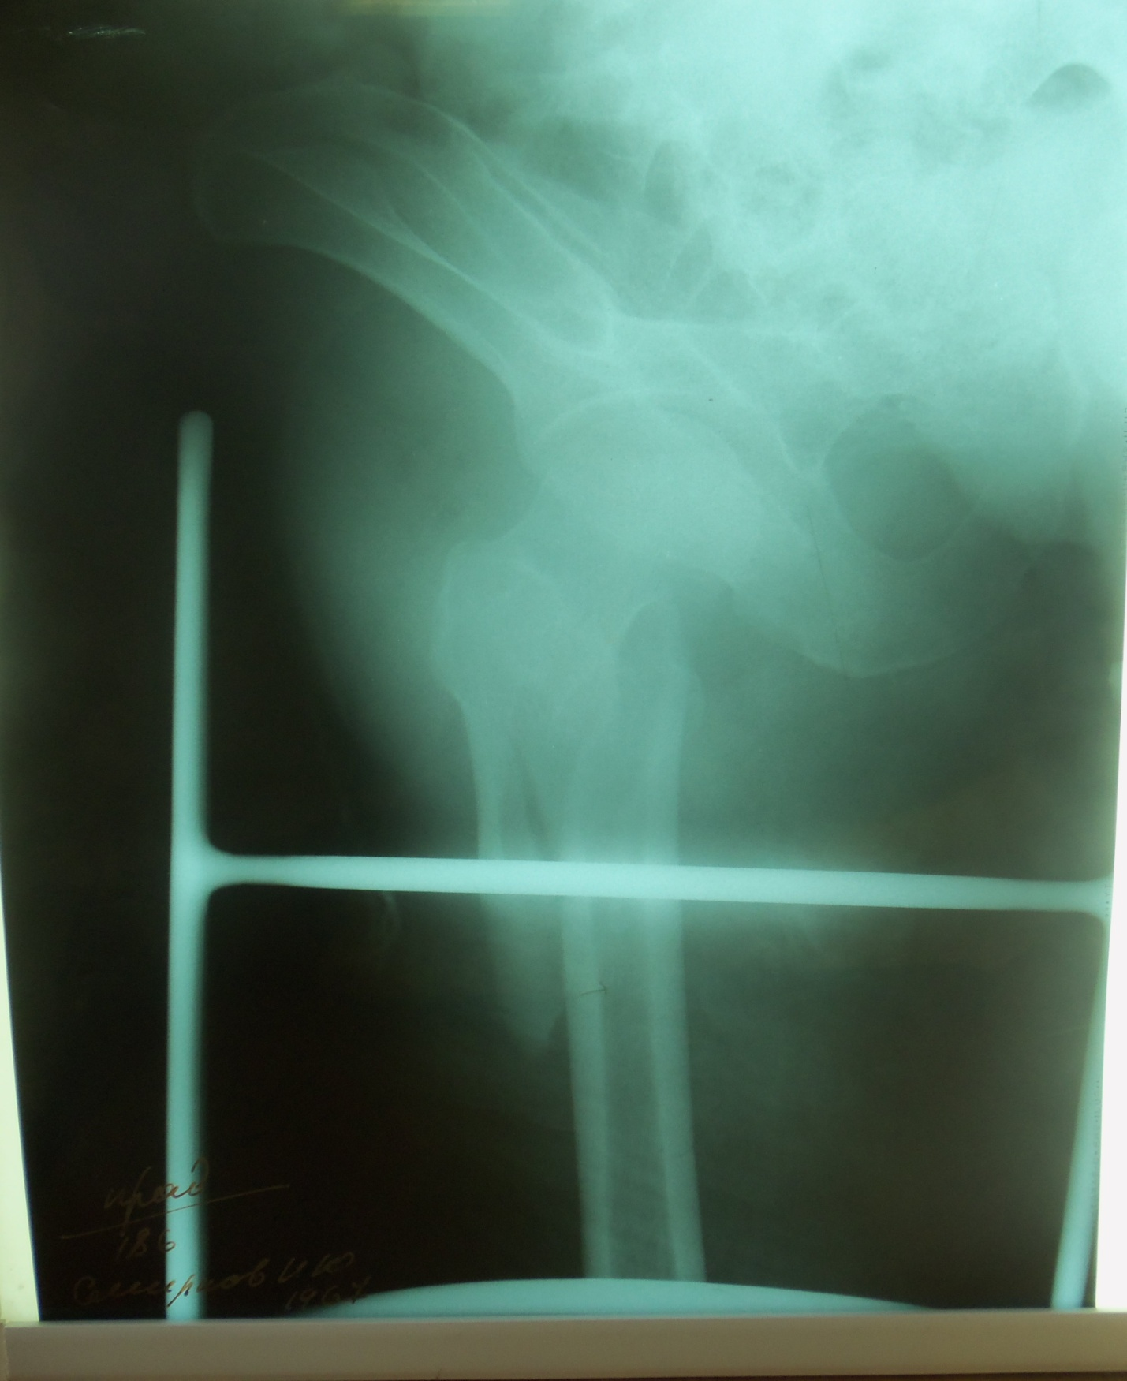

Рентренограмма от 11.02.13

Рентгенологическая картина не изменилась и соответствует той, что была раньше.

ОАК от 7.02.13

Эритроциты 4,45*1012/л

Гемоглобин 143 г/л

ЦП 0,97

СОЕ 6 мм/ч

Палочкоядерные нейтрофилы 3%

Сегментоядерные нейтрофилы 44%

Эозинофилы 2%

Лимфоциты 30%

Анализ мочи от 7.02.13

Цвет соломенно-желтый

Относительная плотность 1016

Белок 0,04 г/л

Глюкоза нет

Эпителий плоский нет

Лейкоциты 1-3

Эритроциты 1-2

Соли оксалаты нет

Бактерии нет

Слизь нет

Биохимическое исследование крови от 07.02.13

АлАТ- 19 Е/л

АсАТ- 38 Е/л

Глюкоза- 4,1 ммоль/л

Билирубин общ.- 14,9 мкмоль/л

Билирубин прямой- 0 мкмоль/л

Мочевина- 3,7 ммоль/л

Мочевая кислота – 0,21 ммоль/л

Общий белок- 65 г/л

Коагулограмма от 07.02.13

АЧТВ 37 сек

ПИТ 1,07

Фибриноген А 4 г/л

Определение группы крови и резус фактора от 06.02.13

Вторая группа крови, Rh(+)

ЭКГ от 06.02.13

Изменений не выявлено.

**Дифференциальный диагноз.**

Дифференциальная диагностика проводится с:

1) вывихом тазобедренного сустава.

2) ушибом тазобедренного сустава.

3) переломом шейки бедренной кости.

В пользу вывиха могут свидетельствовать абсолютные симптомы вывиха: пружинистое напряжение пораженной конечности, пальпаци головки бедренной кости в необычном для нее месте, заметное укорочение ноги. Также при вывихах(задних) отмечается западение под паховой связкой, при передних-удлинение конечности, при запирательных вывихах – можно прощупать головку с внутренней стороны сустава без определения большого вертела. А также вывих подтверждается рентгенологчески.

К клиническим симптомам ушиба относятся боль, припухлость, гематома в области ушиба (в данном клиническом случае - на боковой поверхности правого бедра), флюктуация в области гематомы, ограничение или нарушение функции, а на рентгенограмме нет изменения костей и суставов, могут определяться лишь изменения мягких тканей.

Первый симптом при переломе шейки бедра это боль, концентрируется в паху она не резкая, но при попытке движения боль становится сильнее. Боль также усиливается, если попробовать постучать легким поколачиванием по пятке ноги.

Второй симптом - сломанная нога немного поворачивается кнаружи. Это можно заметить по стопе.

Третий симптом - укорочение конечности, примерно на 2- 4 см. Этот симптом возникает вследствие того, что кость сломалась, и мышцы, сокращаясь, подтягивают ногу ближе к тазу.

Так же встречаются такие переломы, при которых больные могут ходить несколько дней и даже недель.

При подвертельном переломе верхней трети бедра характерно смещение проксимального отломка вперед и кнаружи, а дистального – кнутри и кзади; резкое нарушение функции и сильная боль на уровне перелома, типтична деформация в виде «галифе»; подвижность на протяжении диафиза,может пальпироваться конец одного из отломков. Подтверждение диагноза на рентгенограмме**.**

**Заключительный диагноз.**

На основании:

жалоб пациента (пациент жалуется на резкую, сильную, постоянную боль в правом бедре, отёк правого бедра);

анамнеза заболевания (травма была получена в быту, шёл по скользкой улице в состоянии алкогольного опьянения, поскользнулся и упал, ударился правым боком (бедром) о бордюр, очень быстро появилась сильная боль и начал нарастать отёк, встать самостоятельно не смог. На момент поступление алкогольное опьянение 2,17%0);

рентгенологического исследования (на рентгенограмме правого тазобедренного сустава определяется подвертельный перелом правой бедренной кости со смещением отломков на ½ ширины диафиза и с захождением их по длине на 6 см)

данных дифференциального диагноза;

можно выставить следующий основной диагноз: Закрытый подвертельный перелом правой бедренной кости со смещением отломков по длине и ширине.

**Лечение.**

В качестве временного обездвиживания отломков применяют скелетное вытяжение или накладывают стержневой аппарат.

Скелетное вытяжение можно применять и как самостоятельный метод лечения. В первом варианте оно применяется только в периоде выведения больного из тяжёлого состояния (шока) и обследования. В последующем выполняют операцию внутреннего металлического остеосинтеза. В случаях, когда показания к операции отсутствуют или установлены противопоказания к ней (тяжелое состояние пострадавшего, наличие воспаления в области операции), больного лечат с помощью приемов скелетного вытяжения и гипсовой иммобилизации.

В зависимости от уровня перелома, системы скелетного вытяжения имеют свои особенности. При переломах в верхней трети спицу проводят в надмыщелковой зоне бедра. Конечности придаётся положение отведения на 30-40° (иногда – до 100°-110°) и сгибания под углом 50°-70°, а иногда даже до 90° и более, что обусловлено типичным смещением проксимального фрагмента под воздействием мышц. Начальный груз – 4-5 кг, вправляющий – 8-12 кг.

При переломах бедренной кости в средней трети конечности придаётся среднефизиологическое положение. Устранение смещения по длине достигают наращиванием грузов, смещения по ширине устраняются вправляющими петлями.

При переломах бедренной кости в нижней трети конечности придают положение значительного сгибания в коленном суставе (иногда – до прямого угла), стопу устанавливают в положение подошвенного сгибания. Такое положение приводит к расслаблению икроножной мышцы, что устраняет активную причину смещения. Если позволяет длина фрагмента, спицу проводят через мыщелки бедра, допустимо проведение спицы и за бугристость большеберцовой кости.

Скелетное вытяжение может применяться в качестве подготовки к операции. Целью его в таких случаях является устранение деформации и болевого мышечного спазма, минимизация острого кровотечения. В таких случаях спицы проводятся за бугристость большеберцовой кости и за пяточную кость (вытяжение за мыщелки бедренной кости может привести к воспалению мягких тканей вокруг спицы, что нежелательно на сегменте, где предстоит операция).

Длительные сроки выключения функции суставов, особенно коленного, и образование дополнительных точек фиксации мышц на бедре приводят к формированию стойких контрактур, которые существенно ухудшают функциональные исходы лечения.

Исходя из этих данных, каждый перелом диафиза бедренной кости можно рассматривать как показание к раннему остеосинтезу, который осуществляют стержнями, пластинами или аппаратами внешней фиксации. С точки зрения спасения жизни пострадавших остеосинтез у больных с изолированными и множественными переломами не является срочным оперативным вмешательством, поэтому его выполняют после обследования пострадавшего и соответствующей подготовки. Не следует оперировать больных, находящихся в тяжелом состоянии ( шок, кровопотеря и др. ). К операции прибегают только после нормализации показателей гомеостаза и улучшения общего состояния больного. Однако у ряда больных с тяжелой сочетанной травмой, одним из компонентов которой является перелом бедра, возникает необходимость срочного обездвиживания отломков с помощью стержневых аппаратов (КСТ), предназначенных для лечебно-транспортной иммобилизации. В таких случаях фиксация отломков становится важным мероприятием в комплексе профилактики и интенсивного лечения.

Противопоказаниями к выполнению операции остеосинтеза являются ссадины или гнойничковые заболевания кожи, а также наличие острых воспалительных заболеваний органов дыхания, мочевых путей и др. При открытых переломах в случае отсутствия местных и общих противопоказаний остеосинтез производят после хирургической обработки и закрытия раны. Иногда это делают после ее заживления. При закрытых переломах оперативное вмешательство выполняют в течение первых 2-5 дней.

Из осложнений остеосинтеза наиболее частыми являются нагноение раны (гематомы), кровопотеря, жировая эмболия.

Внутрикостный остеосинтез.

Традиционные стержни успешно применяют для фиксации отломков при поперечных, косых или близких к ним переломах на протяжении верхней и средней трети бедра, когда периферический отломок имеет длину не менее15 см. В этих случаях представляется возможным получить надежную фиксацию отломков.

Существует два основных метода введения гвоздя: закрытый и открытый. При закрытом методе на ортопедическом столе под контролем ЭОПа (электронно-оптического преобразователя) через разрез над большим вертелом в центральный и периферический отломки вводят гвоздь. Место перелома не обнажают, потому он малотравматичен.

Широкое распространение получил открытый метод введения гвоздя, при котором обнажают место перелома, а гвоздь вводят прямым или ретроградным путём.

При прямом введении гвоздя вначале перфоратором в области вертельной ямки делают и проникают в мозговую полость проксимального отломка, затем в центральный отломок вводят штифт, сопоставляют отломки, после чего штифт забивают в периферический отломок.

При ретроградном способе введения штифта его вначале из области продвигают в мозговую полость центрального отломка до соприкосновения с кожей. После разреза мягких тканей над концом штифта его ударами молотка доводят до конца центрального отломка. После сопоставления отломков штифт забивают в периферический отломок.

Показания к применению интрамедуллярного остеосинтеза в последние десятилетия были расширены за счет введения в практику блокируемых стержней, закрепляемых в от-ломках поперечными винтами, который делает возможной надежную фиксацию отломков при переломах, выходящих за пределы «классической» средней трети как в проксимальном, так и дистальном направлениях. Их использование особенно целесообразно при сложных, в том числе оскольчатых переломах.

Система блокированного остеосинтеза бедренной кости обеспечивает статическое и динамическое блокирование. Статическое блокирование проводят за счет введения винтов через отверстие в гвозде в проксимальном и дистальном отделах, при этом предупреждается ротационное и телескопическое смещение отломков, предупреждается укорочение конечности. Динамическое блокирование осуществляется за счет введения винтов проксимально или дистально от линии перелома. При динамическом блокировании нейтрализуются ротационные силы, но не исключается возможность телескопического смещения при оскольчатых переломах. В связи, с чем при раздробленных переломах ранняя нагрузка конечности не рекомендуется.

Послеоперационное лечение. Пациентам с переломами средних и дистальных отделов бедра на первые 4-5 дней придают в постели положение с согнутыми под углом 900 тазобедренным и коленным суставами. Желательным является использование при всех внутрисуставных переломах лечебной подвижной шины (Богданова) для обеспечения постоянных пассивных движений. С 5-го дня пациенту разрешают присаживаться в кровати и опускать ноги. Через день или два после этого он способен стоять с помощью костылей и производить частичную нагрузку конечности – около 10-15кг. Дальнейшее увеличение нагрузки на ногу зависит от типа перелома, примененного имплантата, качества репозиции и надежности фиксации отломков, клинической и рентгенологической кар-тины повреждения.

Внешний остеосинтез отломков при переломах бедренной кости.

Внешний остеосинтез отломков при переломах бедренной кости осуществляется по показаниям, поскольку он чаще, чем внутренний остеосинтез, сопровождается специфическими осложнениями (повреждения спицами сосудисто-нервных пучков, появление дополнительных точек фиксации мышц и развитие контрактур). Метод показан при повреждениях, при которых выполнение внутреннего остеосинтеза может сопровождаться тяжелыми осложнениями:

1.Огнестрельные переломы бедренной кости.

2. Осложненные открытые переломы.

3. Закрытые оскольчатые, многооскольчатые и сегментарные переломы.

4. Сочетанные переломы бедра.

Внешний остеосинтез компрессионно-дистракционными или стержневыми аппаратами значительно расширяет возможности оперативного метода лечения огнестрельных переломов, обеспечивая закрытую или открытую репозицию отломков, прочную их фиксацию, сохраняя доступ к ране и снижая риск развития местных инфекционных раневых осложнений. В связи с наличием серьезных недостатков ведется постоянная работа по усовершенствованию приемов внешней фиксации и созданию новых аппаратов.

Внешний остеосинтез переломов бедренной кости аппаратом Илизарова, не имея альтернативы при лечении последствий переломов (ложные суставы, деформации и укорочения) данный метод в настоящее время для лечения свежих переломов бедренной кости применяется редко.

**Лечение данного пациента.**

Сначала проводится адекватное обезболивание места перелома (30—40 мл 1,5%-ного новокаина), анестетик вводится в гематому, а также в места введения спицы вплоть до надкостницы (вводят 15—25 мл 0,5%-ного раствора новокаина). Спицу в дальнейшем проводят за бугристость большеберцовой кости.

Спицу вводить удобнее в направлении снаружи внутрь.

Спицу вводят в кость, строго соблюдая правила асептики и антисептики. После выполнения данной манипуляции накладывается асептическая повязка.

В дальнейшем спицу прикрепляют к скобе Киршнера или ЦИТО, к которой крепится шнур или прочная леска. Последнюю перебрасывают через специальные блоки и к концу ее подвешивают грузы.

Груз 5 кг, к 2000 груз увеличен до 8 кг.

Конечности придают среднефизиологическое положение — легкое сгибание в тазобедренном и коленном суставах (до угла в 150—165°), периферический отдел конечности устанавливают по оси центрального фрагмента.

Медикаментозное лечение.

Кеторолак 2,0 - 3 раза в день внутримышечно

Кальций-Д3 Никомед 1 таблетка - 2 раза в день

**Дневники.**

11.02.13

Жалобы на вынужденное положение тела, боль в области верхней трети правого бедра, возникающую при незначительных движениях конечностью, не иррадиирующую, общую слабость.

Общее состояние удовлетворительное. Температура тела 36,60С. Кожа и видимые слизистые без особенностей. В легких дыхание везикулярное, хрипов нет. Тоны сердца ясные, ритмичные. Пульс 88 уд/мин, АД 120/80 мм. рт. ст. Язык влажный, чистый. Живот при пальпации - мягкий, безболезненный.

Со слов больного аппетит хороший. Стул, диурез в норме.

Скелетное вытяжение исправно.

Режим постельный.

Кеторолак 2,0 - 3 раза в день внутримышечно

Кальций-Д3 Никомед 1 таблетка - 2 раза в день

12.02.13

Жалобы на вынужденное положение тела, боль в области верхней трети правого бедра, возникающую при незначительных движениях конечностью, не иррадиирующую, общую слабость.

Общее состояние удовлетворительное. Температура тела 36,80С. Кожа и видимые слизистые без особенностей. В легких дыхание везикулярное, хрипов нет. Тоны сердца ясные, ритмичные. Пульс 75 уд/мин, АД 120/90 мм. рт. ст. Язык влажный, чистый. Живот при пальпации - мягкий, безболезненный.

Со слов больного аппетит хороший. Стул, диурез в норме.

Скелетное вытяжение исправно.

Режим постельный.

Кеторолак 2,0 - 3 раза в день внутримышечно

Кальций-Д3 Никомед 1 таблетка - 2 раза в день.

**Эпикриз.**

______________, 45 лет поступил в стационар 6.02.13 с диагнозом Закрытый перелом правого бедра. Алкогольное опьянение. При поступлении жаловался на резкую, сильную, постоянную боль в правом бедре, отёк правого бедра. Травму получил 20.01.13 в быту. Транспортировался в приёмное отделение Лепельской центральной районной больницы. В Лепельской больнице после проведения соответствующих исследований был выставлен диагноз: Закрытый оскольчатый перелом верхней трети правой бедренной кости со смещением. Алкогольное опьянение 2,17%0.  20.01.13 наложено скелетное вытяжение за мыщелки бедренной кости. 6.02.2013 поступил в Витебскую областную клиническую больницу для дальнейшего лечения. В областной больнице сделано повторное рентгенологическое исследование. Результат: На рентгенограмме правого тазобедренного сустава определяется подвертельный перелом правой бедренной кости со смещением отломков на ½ ширины диафиза и с захождением их по длине на 6 см. На основании вышеперечисленных данных был выставлен диагноз: Закрытый подвертельный перелом правой бедренной кости со смещением отломков по длине и ширине. После чего было назначено лечение: скелетное вытяжение за бугристость большеберцовой кости, груз 8 кг. Кеторолак 2,0 - 3 раза в день внутримышечно, Кальций-Д3 Никомед 1 таблетка - 2 раза в день. Лечение в больнице продолжает.

Рекомендации лечения в поликлинике.

1. Иммобилизация конечности в течение 10-12 недель.
2. Медикаментозное лечение: Кальций-Д3 Никомед 1 таблетка - 2 раза в день.
3. Контрольное рентгенологическое исследование.
4. Рекомендации после снятия гипса: массаж ягодиц, бедер, голеней в теч. 10 дней; ЛФК, направленная на сохранение объема движения в теч. 10 дней; парафино-озокеритовые аппликации в теч. 10 дней на область поражения.

**Литература**

1. «Травматология и ортопедия» Юмашев Г.Ю., Издательство «Медицина», Москва 1977 г., стр. 277-281.
2. «Травматология и ортопедия» Корнилов Н.В., Издательство «Гиппократ», Санкт-Петербург 2001 г, стр.139-141.
3. Интернет-источники.